Мастер-класс по рукоделию
«Изготовление игольницы-шляпки»
Автор: Белицкая Ольга Владимировна,
учитель индивидуального обучения
ГКС(к)ОУ «Котовская специальная (коррекционная) общеобразовательная школа-интернат VIII вида»
Категория детей - для детей 8-10 лет.
Назначение мастер - класса - изготовление подарков для мам к 8 марта, оригинальные идеи подарка ко дню рождения и др.

В нашем доме знают точно,
Что хранится в ней так прочно:
То, что в стоге не найдёшь,
Ты всегда в неё воткнёшь.
Можно брать её с собой –
Выручит в беде любой.
Эта милая вещица,
В каждом доме пригодится.
С нею дело спорится!
А зовут её……… (Игольница)
Виды игольниц
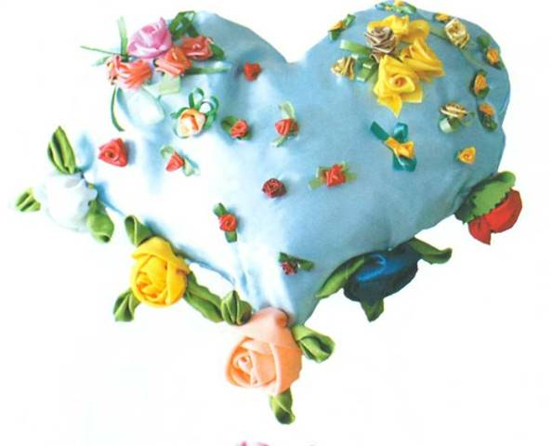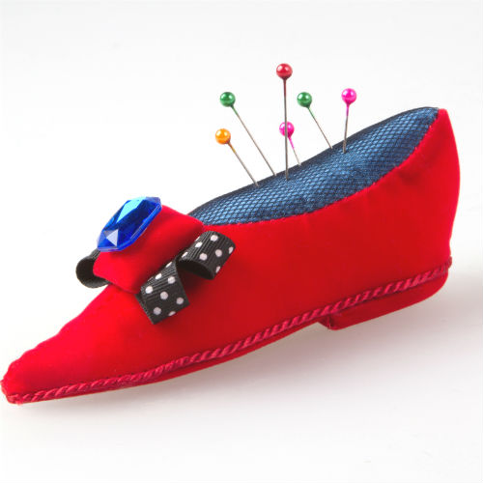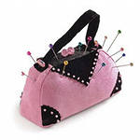
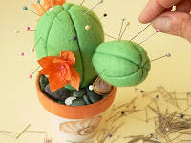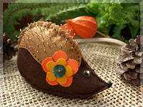

Игольница, которую мы с вами изготовим, тоже необычна. Это будет игольница-шляпка. Существует много разных головных уборов, каждый по-своему оригинален и необходим как элемент костюма
Про шляпу есть много загадок:
- Под какой шляпой вы идете во время дождя? (под зонтом)
- Какие сказочные герои носили шляпы? (Незнайка, Кот в сапогах, Красная шапочка, Дюймовочка)
- Что растет со шляпкой? (гриб)
- В каком произведении головной убор напугал мальчиков? (Н. Носов «Живая шляпа»)
- Как можно назвать двумя словами кепку, берет, панаму, шапку, шляпу? (головные уборы)
- Из чего изготавливали шлем в Древней Руси? (из металла)
- Перед какой шляпкой люди наклоняются? (перед шляпкой гриба)

Для изготовления нашей игольницы – шляпки нам потребуются следующие материалы и инструменты:
- Ткань - два квадрата 20х20см и 12х12см;
- атласная лента 25см и атласные цветы 2-3 шт. (для украшения),
- поролон (можно срезать от новой губки для мытья посуды под D=6см);
- ножницы,
- фломастер,
- иголка с ниткой под цвет ткани,
- 2 круга из плотного картона D=12 см и D=6см.

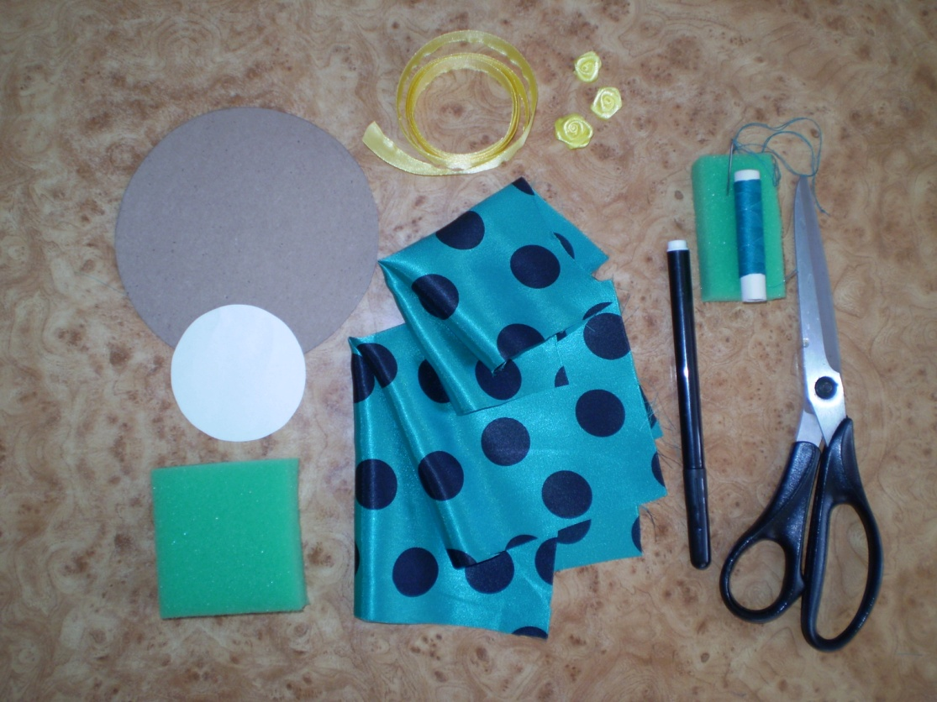
1.Из большего куска ткани (квадрат 20х20см) вырезаем круг D=20 см.
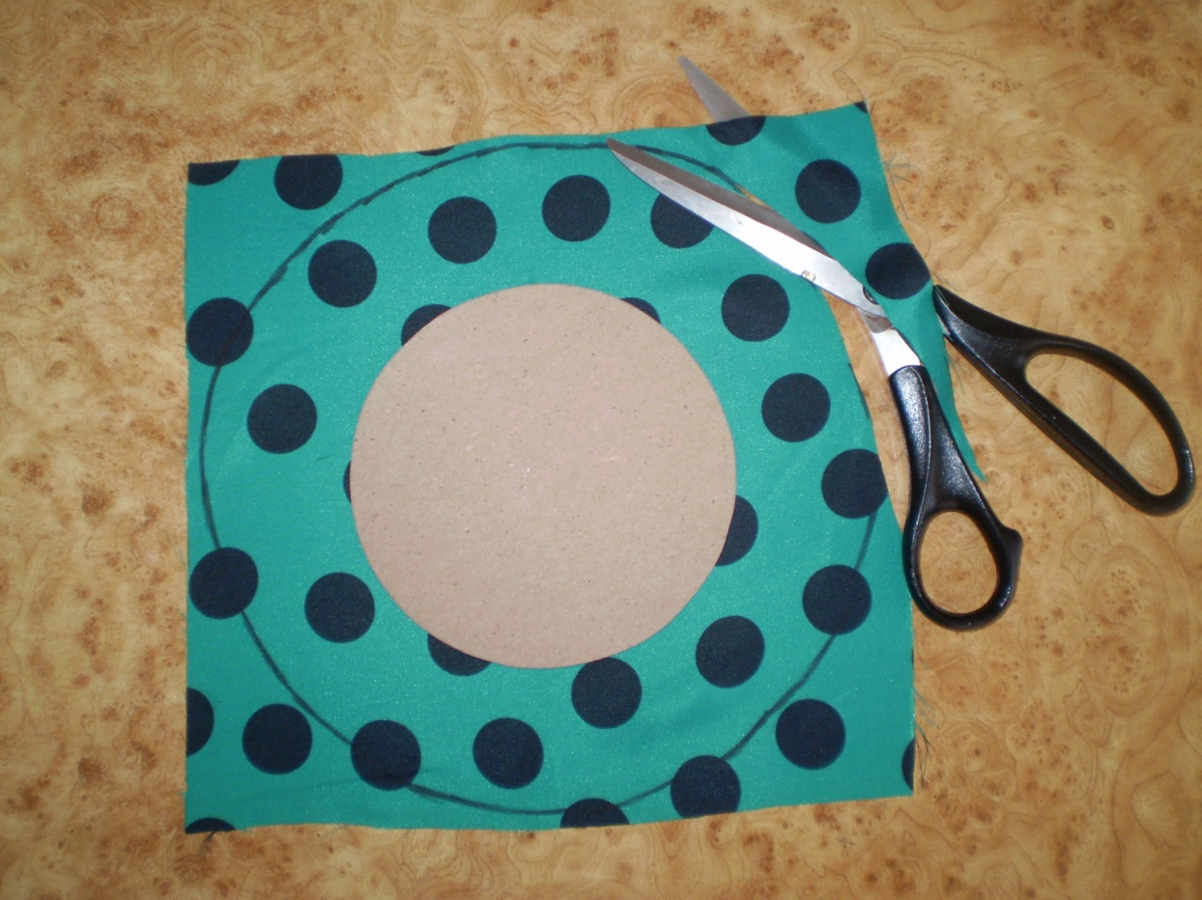

2.На поролоне отмечаем окружность D=6см по шаблону.
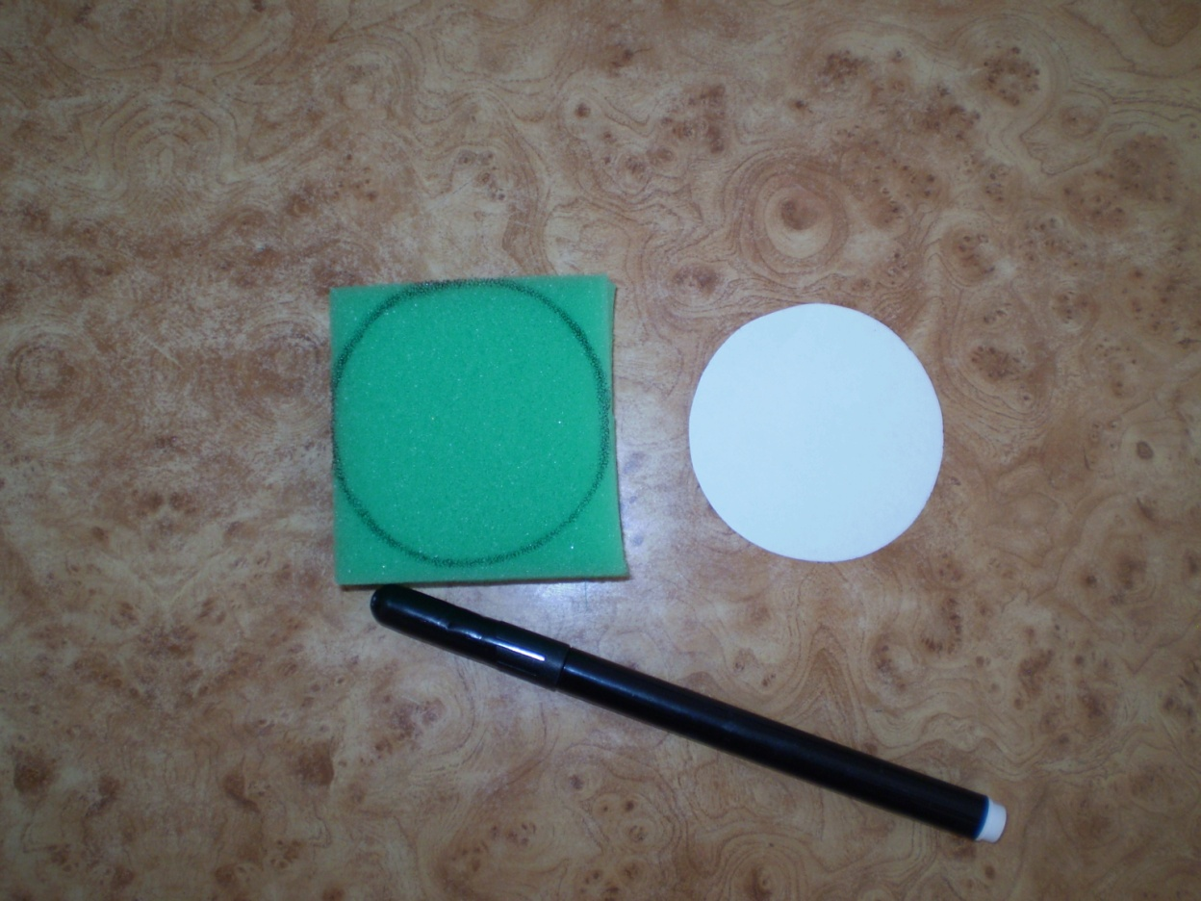

3.Получаем две заготовки будущей шляпки: большой круг из ткани + круг из плотного картона; малый круг из ткани + круг из поролона.
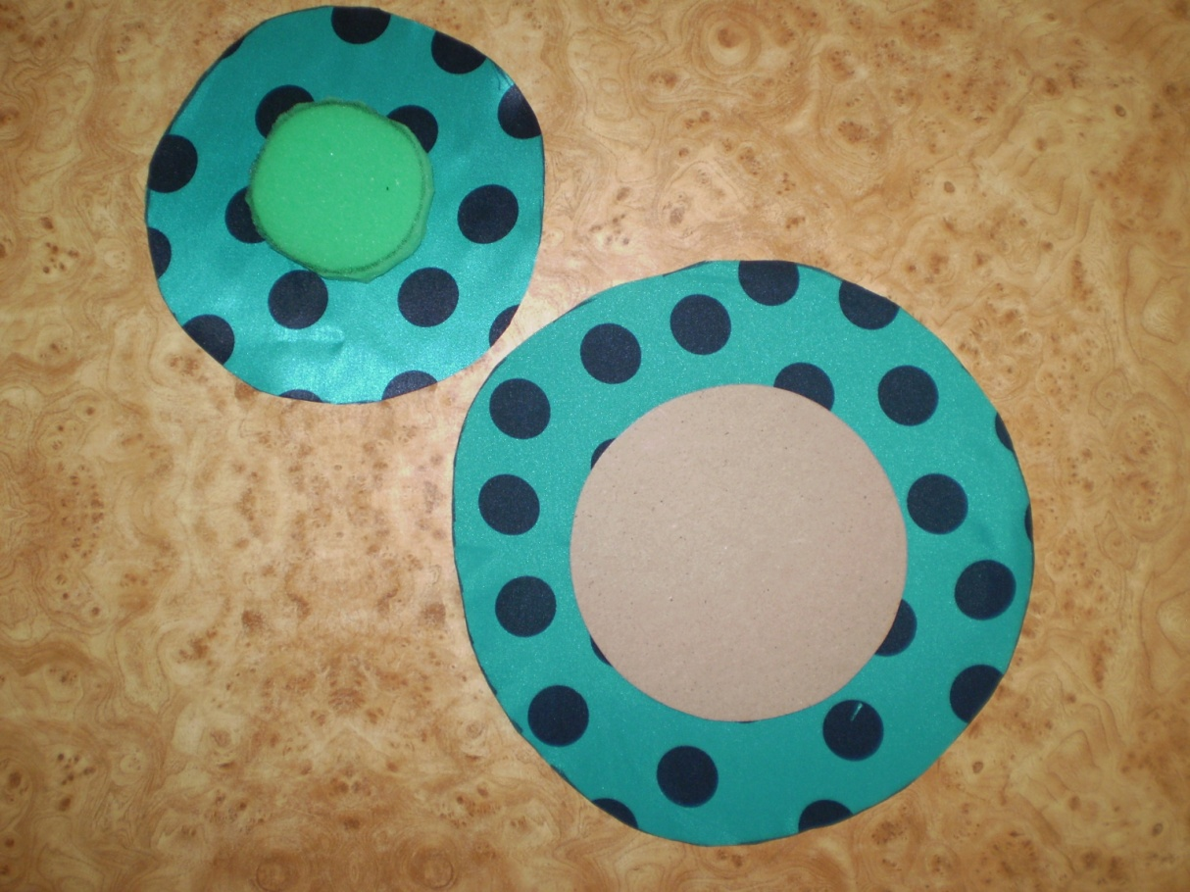
4. Швом «через край» начинаем обшивать весь круг ткани, постепенно стягивая её вокруг картона. Картон должен остаться внутри.
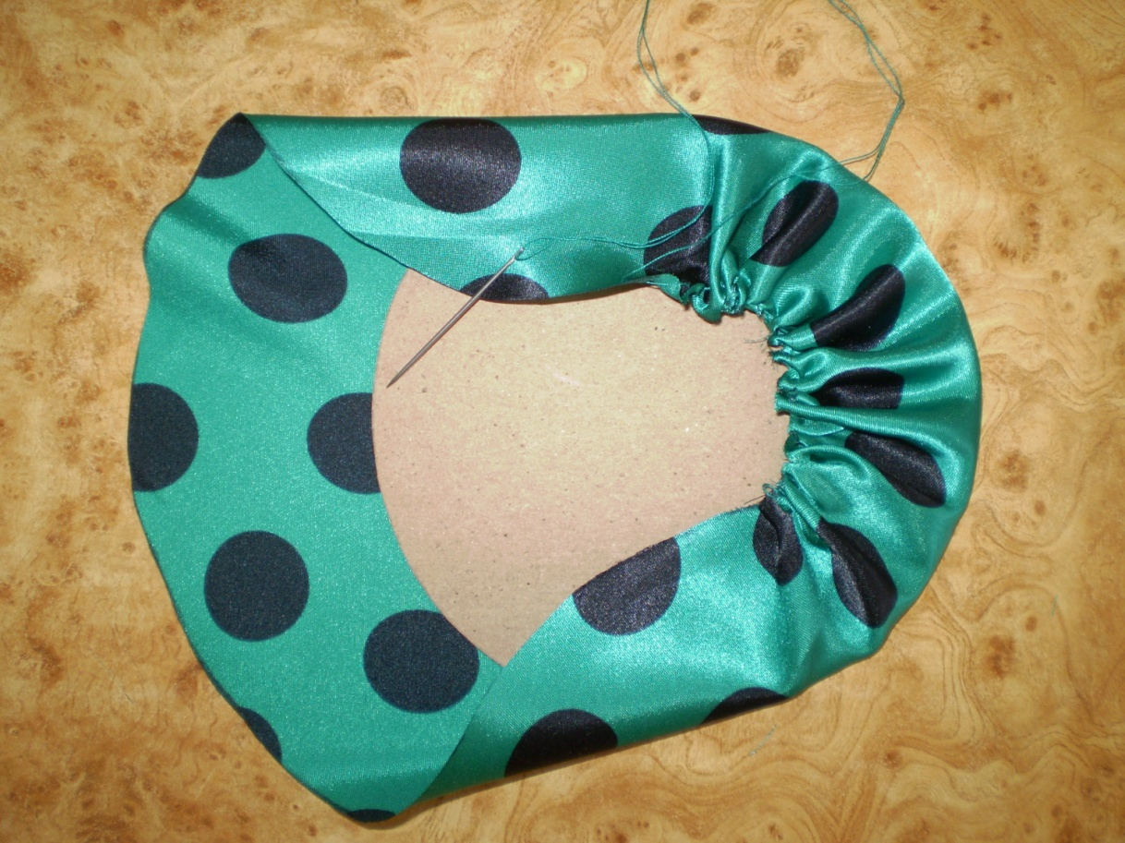

5. Аналогично обшиваем тканью поролон.
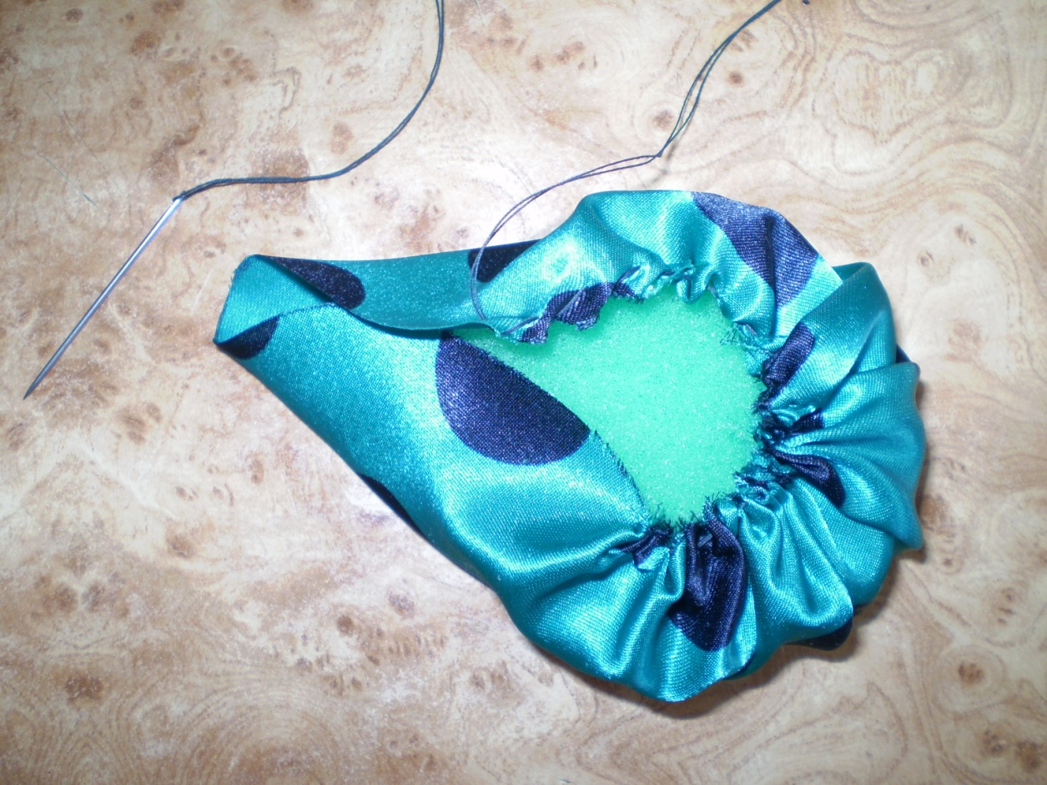
6. Получаем две заготовки верх шляпки и поля.

7. Пришиваем потайным швом верх шляпки к её полям.
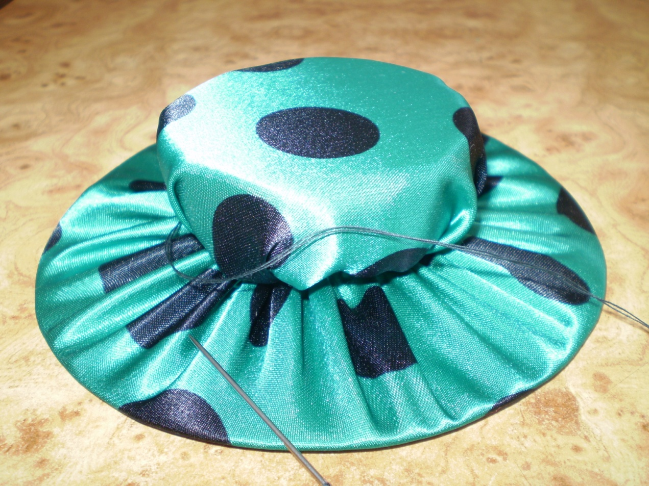
8. Украшаем место соединения деталей лентой и цветами. Ленту закрепляем, пришив один край к другому. Цветы лучше приклеить клеем «Момент»
Игольница-шляпка готова.
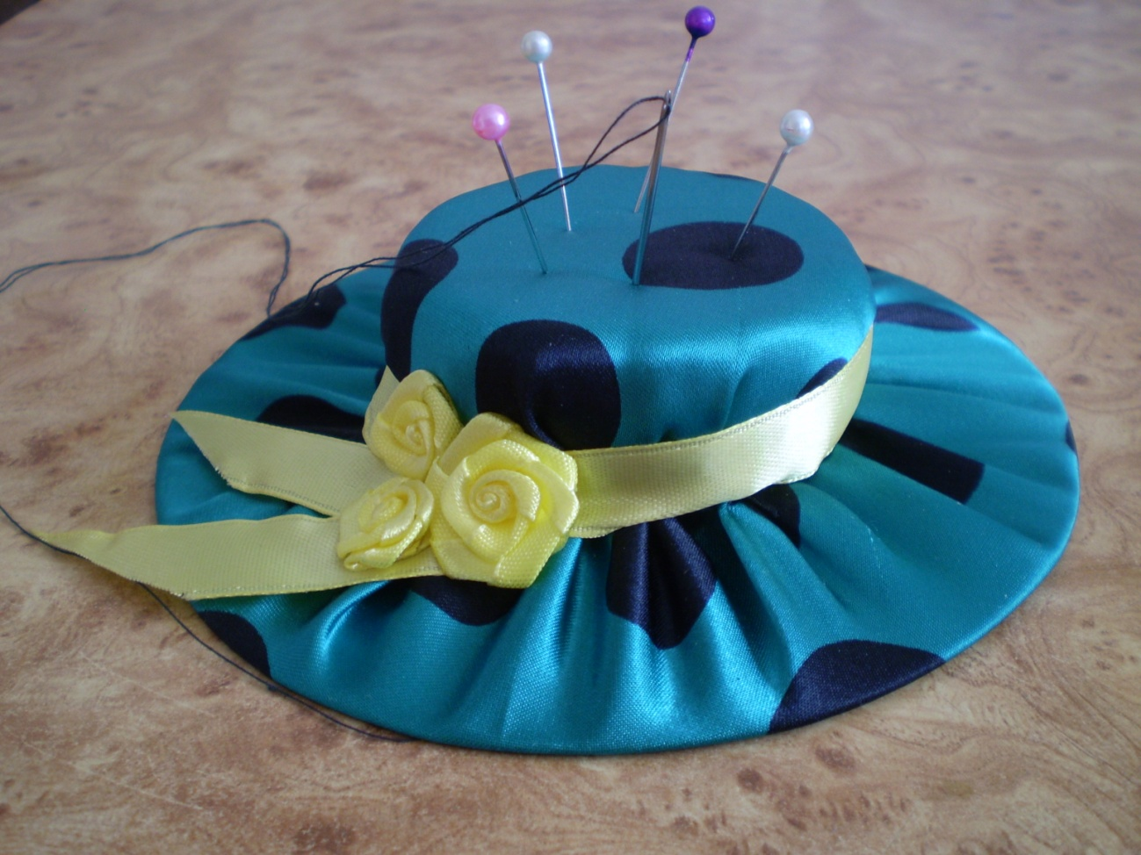
9.Для подвешивания на стену можно сделать потайную петлю или воспользоваться булавкой с головкой.

